Últimas actualizaciones sobre el proyecto de recopilación de datos del BoE

Publicado el 31 de marzo de 2023 por Editor
El Banco de Inglaterra (BoE) ha publicado recientemente las últimas actualizaciones para aquellos que siguen la iniciativa que está liderando junto con la Autoridad de Conducta Financiera (FCA) para transformar la recopilación de datos en el sector financiero del Reino Unido.
Las últimas actualizaciones incluyen avances en varios casos de uso para la recopilación de datos. El Banco ha estado realizando investigaciones de usuarios para comprender cómo recopilar datos importantes que se ajusten a las necesidades del Banco, que sean coherentes y fáciles de recopilar. Las soluciones y recomendaciones se presentarán en las recomendaciones, y ya están cambiando el proceso de recopilación de datos de la FCA.
Un nuevo piloto interesante descrito en las actualizaciones es la introducción de reflejar los datos de informes regulatorios a las empresas con el prototipo 'Firm View at a Glance', una herramienta que visualizará un solo retorno, reduciendo potencialmente los errores en los datos de informes regulatorios.
Vale la pena echar un vistazo a las (muchas) actualizaciones: continuaremos siguiendo este proyecto con interés.
Lea todas las actualizaciones aquí.
Datos bancarios DEL BOE del Reino Unido
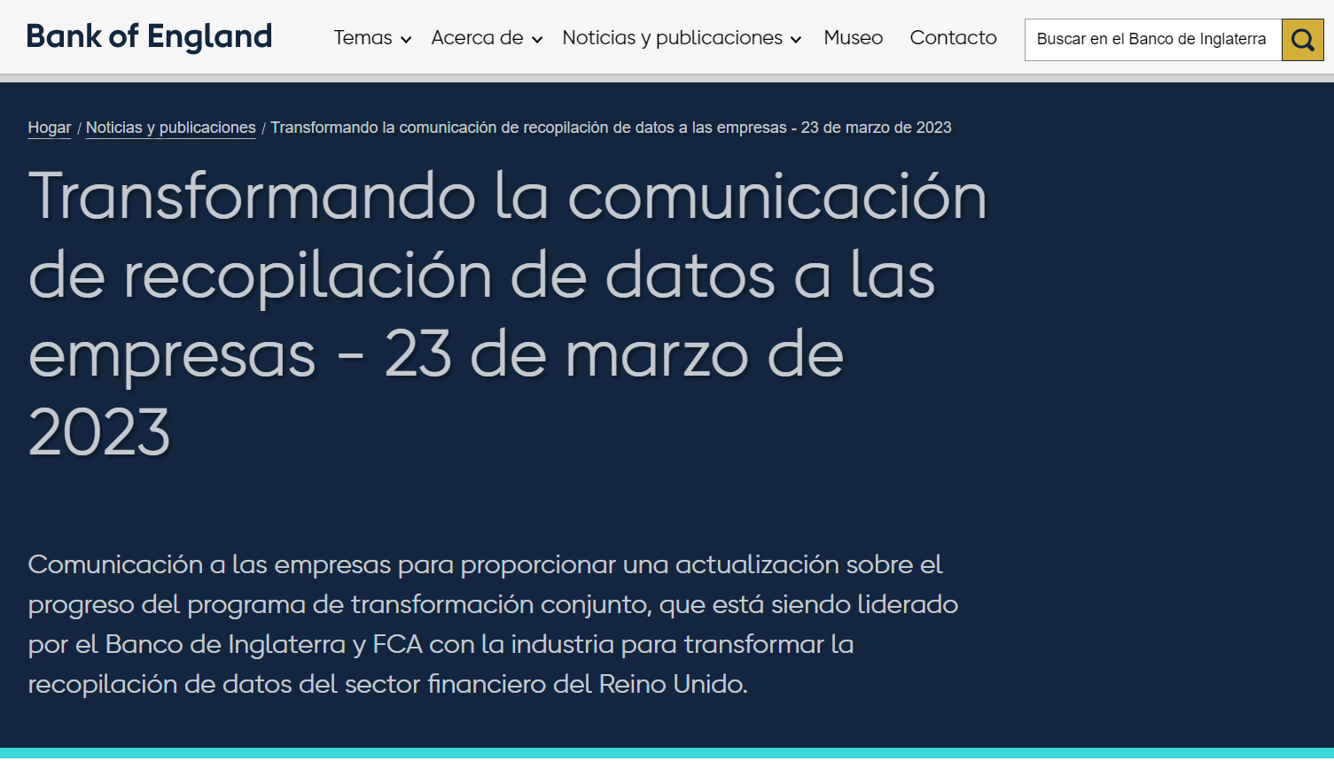
Actualización del programa de transformación conjunta
El Banco de Inglaterra (el Banco) y la Autoridad de Conducta Financiera (FCA) están trabajando junto con la industria para transformar la recopilación de datos del sector financiero del Reino Unido. Estamos haciendo esto a través de un programa de transformación conjunto. En esta publicación proporcionamos una actualización sobre el programa de transformación conjunta que incluye:
- detalles sobre nuestro evento en el Ayuntamiento que tendrá lugar el miércoles 29 de marzo;
- una actualización sobre el progreso del programa y los casos de uso de la fase dos; y
- una actualización sobre el progreso del desarrollo de la solución para las recomendaciones de la fase uno.
Ayuntamiento
El miércoles 29 de marzo, el programa de transformación conjunta organizará un Ayuntamiento en la FCA en Stratford. En la primera parte del evento, nuestro equipo de liderazgo sénior brindará una actualización sobre el progreso del programa y nuestros planes futuros para Transforming Data Collection (TDC). Durante esta sección, tendrá la oportunidad de hacer preguntas y brindar comentarios sobre el programa y cualquier información que haya escuchado.
Esta primera parte del evento será híbrida y brindará a los asistentes la oportunidad de asistir tanto en persona como en línea.
La segunda parte del evento será una sesión de exhibición y networking, seguida de una recepción con bebidas. Los asistentes tendrán la oportunidad de ver los resultados del trabajo que se está llevando a cabo, interactuar con el equipo de liderazgo senior de TDC y establecer contactos con otras partes interesadas de TDC que están comprometidas con el programa. Además, mostraremos más información sobre los planes futuros y la hoja de ruta para TDC, y habrá la oportunidad de brindar sus aportes y comentarios para el trabajo.
La segunda parte del evento será solo presencial.
Le animamos a que asista al evento en persona si puede y transmita la invitación a los colegas pertinentes. El programa no sería posible sin la participación y el aporte de la industria. Es importante para nosotros que tenga esta oportunidad de expresar su opinión sobre el programa, el trabajo que estamos haciendo y nuestros planes para el futuro.
Para obtener más información y expresar su interés en asistir al Ayuntamiento, visite nuestra página de registro
Actualización del programa
Desde nuestra última comunicación en noviembre, el programa ha hecho un buen progreso. A continuación, se muestra una actualización de los casos de uso de la fase dos, la implementación de las recomendaciones de la fase uno y nuestros grupos de gobierno.
Casos de uso de la fase dos
Datos de Bienes Raíces Comerciales (CRE)
En la fase uno del programa, completamos una etapa de descubrimiento para el caso de uso de CRE. El trabajo confirmó nuestra hipótesis inicial sobre los datos de CRE: son datos de vital importancia, pero los datos actuales que obtenemos no se ajustan bien a nuestras necesidades, están fragmentados y son difíciles de recopilar. Debido a la criticidad de este caso de uso, decidimos volver a visitar CRE durante la fase dos.
La segunda etapa de descubrimiento para CRE se centró inicialmente en la investigación de usuarios para ayudar a comprender los desafíos que enfrentan las empresas y los usuarios del Banco con los procesos y prácticas comerciales existentes. A su vez, el equipo ha podido crear mapas de viaje del usuario e identificar los problemas clave que deben abordarse. El trabajo de descubrimiento concluyó con la redacción de declaraciones formales de problemas de los usuarios, que se utilizarán para guiar el desarrollo del producto. El trabajo de diseño ya está en marcha y el equipo está trabajando en una serie de borradores de diseños de productos y servicios.
Se ha desarrollado una hoja de ruta del proyecto que describe cómo avanzamos a través de la etapa alfa y desarrollamos opciones sólidas de diseño de soluciones para la consideración de nuestros comités de gobierno.
Revisión estratégica de la recopilación de datos prudenciales de empresas reguladas individuales (SRPDC)
El descubrimiento y la investigación de usuarios para SRPDC comenzaron en noviembre de 2022. Como parte de la investigación de usuarios, hemos hablado con 34 usuarios de empresas reguladas, consultorías de cumplimiento y la FCA para comprender mejor sus necesidades y puntos débiles. Se han desarrollado artefactos de diseño, como mapas de viaje de extremo a extremo, para enmarcar la información que reunimos y ayudar a comunicar lo que descubrimos.
La etapa de descubrimiento ahora se ha completado y los hallazgos se han compartido con los comités de la industria. Al mismo tiempo, se acordaron las propuestas para la siguiente fase y la etapa de diseño para el caso de uso de SRPDC comenzará en marzo de 2023.
Datos del modelo de negocio de la banca minorista (RBBMD)
La etapa de descubrimiento para el caso de uso de RBBMD comenzó en enero de 2023. Los datos recopilados en los modelos comerciales de banca minorista son muy valiosos para la FCA, sin embargo, es costoso para las empresas proporcionarlos ad-hoc e ineficientes para procesar, analizar y compartir una vez recolectado. Nuestro trabajo de descubrimiento nos ayudará a comprender cómo podemos atender mejor las necesidades de los usuarios dentro de las empresas reguladas, la FCA y el Banco. Hemos entrevistado a usuarios en empresas y colegas internos de FCA para comprender los desafíos que enfrentan y comenzamos a crear artefactos de diseño para mostrar las necesidades y los puntos débiles del usuario, y para identificar oportunidades de mejora.
Después del trabajo de descubrimiento, pasaremos a la etapa de diseño, donde probaremos ideas de soluciones y desarrollaremos recomendaciones junto con los usuarios. Esto incluirá tener en cuenta los comentarios de los comités de la industria para producir recomendaciones que deben presentarse en el verano de 2023.
Informes de incidentes, subcontratación y terceros (IOREP)
La movilización para el caso de uso de IOREP comenzó en febrero de 2023. La primera reunión del grupo asesor estableció las expectativas y formas de trabajar para el caso de uso. La etapa de descubrimiento y diseño debiera comenzar este mes y tendrá una duración de cinco meses. Durante esta etapa, el equipo se centrará en cinco claves.
- Recopilación de puntos de vista internos y de la industria sobre los procesos y políticas existentes a través de entrevistas de investigación de usuarios.
- Explorar opciones para la entrega de recopilaciones de informes de incidentes y OATP como parte del servicio IOREP.
- Traducir los requisitos iniciales del usuario en una representación integral del recorrido del servicio.
- Ofrece múltiples opciones de diseño para el servicio IOREP.
Luego de un proceso de licitación, se adjudicó un contrato a un grupo de consultoría que trabajará con el equipo de entrega y el grupo asesor para el caso de uso de IOREP.
Recomendaciones de la fase uno
Al final de la primera fase del programa, el Banco y la FCA acordaron llevar adelante siete recomendaciones de solución para los casos de uso de la Declaración de rentabilidad estadística trimestral (Formulario DQ) y la Encuesta de resiliencia financiera (FRS). La entrega de las recomendaciones adoptadas está prevista para julio de 2023. Puede encontrar más información sobre las recomendaciones en nuestra publicación de julio de 2022 .

Declaración estadística trimestral de derivados (Formulario DQ)
El Banco acordó llevar adelante tres recomendaciones para el caso de uso de la declaración estadística de Derivados Trimestrales (Formulario DQ). Desde nuestra última comunicación, nuestro equipo ampliado ahora incluye un diseñador de contenido, un investigador de usuarios y un diseñador de productos. A continuación, se presenta una actualización sobre el progreso realizado en cada recomendación.
Mejores páginas de destino de informes e instrucciones de informes reestructuradas
El equipo ha revisado los datos de uso en las páginas web para ayudarnos a comprender mejor cómo se usan actualmente. Esto informó nuestro enfoque para actualizar los prototipos de páginas web. Hemos reclutado participantes de investigación de empresas y ahora estamos revisando los resultados de la primera ronda.
Estandarización de clasificación de contrapartes
Nuestro equipo de diseño de servicios ha revisado los prototipos sugeridos bajo esta recomendación con expertos en la materia (SME) de la industria. Luego de estas revisiones, el equipo desarrolló un viaje de usuario para demostrar cómo los prototipos podrían integrarse en los procesos de generación de informes de una empresa. El equipo realizó una serie de cursos técnicos para comprender la relevancia potencial de otras iniciativas, como la revisión actual del Sistema de Cuentas Nacionales y el Registro Interdepartamental de Empresas de la Oficina de Estadísticas Nacionales.
Encuesta de Resiliencia Financiera (FRS)
La FCA acordó llevar adelante cuatro recomendaciones del caso de uso de la Encuesta de resiliencia financiera (FRS) del año pasado en forma de cinco nuevos trabajos. Esto incluyó algunos cambios tácticos a corto plazo y algunos conceptos transformadores. A continuación, se muestra una actualización de ese trabajo.
Diseño de formulario intuitivo
Con base en la recomendación de un diseño de formulario más intuitivo, la FCA implementó con éxito la declaración de crédito al consumidor rediseñada (CCR007) en enero de 2023. Este es un hito importante para el programa a medida que comenzamos a brindar valor tangible a las empresas. Los cambios incluyeron ser más claro sobre por qué se recopilaron los datos, mejoras en el formato del formulario, orientación más fácil de navegar y validaciones con mensajes más claros sobre qué acción tomar para resolverlo.
Esta declaración es presentada anualmente por aproximadamente 20.000 empresas. Hasta la fecha, los comentarios de la industria han sido positivos y hemos visto una disminución en los volúmenes de llamadas a la FCA en relación con este retorno. Esto es a pesar de agregar una serie de validaciones y advertencias adicionales para mejorar la calidad de los datos en el momento en que se envían. Continuaremos monitoreando esto antes de la presentación máxima en el segundo trimestre de 2023.
Esto se entregó antes de la línea de tiempo original de mayo de 2023.
Ahora estamos trabajando para realizar mejoras similares a otra declaración: FSA038, enfocada en una población diferente de empresas. Esperamos que la declaración rediseñada entre en funcionamiento a fines de mayo de 2023. Paralelamente, estamos incorporando estos cambios en la forma en que diseñamos declaraciones regulatorias en el futuro y explorando la escalabilidad de las mejoras en las formas existentes.
Portal de la empresa
Con base en la recomendación de llevar adelante el descubrimiento de un portal unificado para sistemas externos de inicio de sesión de FCA, la FCA encargó un descubrimiento para identificar oportunidades para mejorar la experiencia de la empresa. Estamos en medio de la investigación de usuarios que busca una amplia participación en todos los sectores de servicios financieros y diferentes tipos de usuarios para garantizar que los hallazgos sean representativos de la población más amplia de empresas reguladas por la FCA y el Banco. Las opciones se compartirán en el segundo trimestre de 2023.
Visión firme de un vistazo
Con base en la recomendación de probar la funcionalidad que refleje los datos de informes regulatorios a las empresas, la FCA está en el proceso de desarrollar un prototipo de Vista de la empresa de un vistazo. Planeamos probar el prototipo con un pequeño grupo de empresas en el segundo trimestre de 2023. El piloto inicialmente visualizará un solo retorno antes de hacer una recomendación sobre los próximos pasos.
Cambiar el proceso de diseño de recopilación de datos
Como resultado de las lecciones aprendidas de la primera fase de recomendaciones, la FCA ha identificado una serie de mejoras que deben realizarse en su proceso de recopilación de datos. Ahora estamos probando el desarrollo de una nueva recopilación de datos a través de este proceso revisado. El proceso tiene como objetivo garantizar que las recopilaciones de datos estén diseñadas de manera proporcionada, reflejen las necesidades tanto de la FCA como de las empresas, y que ese valor se pueda entregar a través de la recopilación de datos antes de formalizarlo en la política.
Enviaremos comentarios sobre este nuevo enfoque en el verano.
La Encuesta de Resiliencia Financiera del Futuro
La consulta sobre la Encuesta de Resiliencia Financiera (FRS) cerró el 2 de diciembre de 2022 y el área comercial ha estado considerando los comentarios de la industria. Se publicará más información a su debido tiempo de acuerdo con el proceso de políticas existente.
Cualquier implementación de la nueva colección será respaldada por el programa TDC de acuerdo con los principios y las lecciones aprendidas durante la fase uno como parte de la entrega de los cambios de Diseño de formulario intuitivo.
Gobernancia
Los grupos de gobierno de nuestro programa, el Comité de estándares de datos (DSC) y el Comité de transformación de informes (RTC), se reúnen mensualmente. Sus reuniones son una combinación de reuniones de comités formales (para discutir temas importantes y tomar decisiones) y talleres (que ayudan a los miembros a comprender mejor y brindar comentarios más detallados sobre el trabajo de casos de uso). Tanto el DSC como el RTC celebraron reuniones formales del comité en el primer trimestre de 2023 y asistieron a talleres con equipos de casos de uso.
Nuestros equipos de entrega presentaron actualizaciones sobre el progreso del programa a ambos comités. Sus actualizaciones incluyeron hallazgos del trabajo de descubrimiento en los casos de uso de la fase dos y el progreso en el trabajo para entregar las recomendaciones de la fase uno.
Además, el DSC ha estado discutiendo la revisión de estándares de datos que encargaron durante la fase uno del programa. Ernst and Young (EY) llevó a cabo el trabajo de campo para la revisión en el cuarto trimestre de 2022 y elaboró ​​un informe preliminar de su análisis. Los miembros han revisado un primer borrador del informe y ahora están trabajando con EY para desarrollar un borrador actualizado. Anticipamos que el trabajo en el informe concluirá en las próximas semanas.
Además de las reuniones de nuestro comité, la Junta de Transformación de Estándares de Información y Datos también se reunió el 23 de febrero. Además de recibir una actualización sobre el trabajo del programa desde el comienzo de la fase dos, los miembros discutieron en detalle sus pensamientos sobre nuestra dirección estratégica y lo que les gustaría ver en los planes futuros para TDC.
Las actas de las reuniones recientes del Comité y la Junta se publicarán durante marzo de 2023.
Futuras comunicaciones y actualizaciones del programa de transformación conjunta
Nuestro próximo comunicado será en abril de 2023. Esto incluirá una descripción general y una grabación del evento del Ayuntamiento. Puede encontrar todas las comunicaciones del programa de transformación conjunta en la página Transforming Data Collection .

